МИНИСТРЕСТВО ОБРАЗОВАНИЯ И НАУКИ РОССИЙСКОЙ ФЕДЕРАЦИИ

КОНКУРС

«МЕЦЕНАТСТВО В РОССИИ:
ИСТОРИЯ И СОВРЕМЕННОСТЬ»

ГБОУ СОШ № 1173
Ученик 4Г класса
Жаркин Иван

Москва, 2015 г.

«Для того, чтобы процветало искусство,
нужны не только художники, но и меценаты».
К.С. Станиславский

1. История меценатства
  - Истоки
Меценат – человек, который на безвозмездной основе помогает развитию науки и искусства, оказывает им материальную помощь из личных средств. Нарицательное название «меценат» происходит от имени римлянина Гая Цильния Мецената (Мекената) (около 70 до н. э. — 8 до н. э.), который был покровителем искусств при императоре Октавиане Августе.
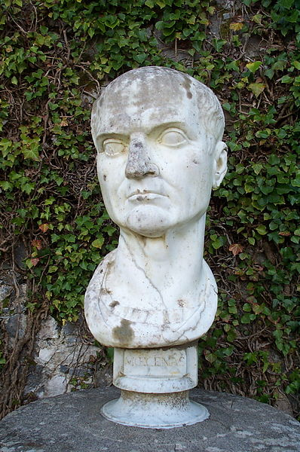

Бюст Гая Цильния Мецената в одном из парков Ирландии

Во время гражданской войны в Римской империи он устраивал примирение враждующих сторон, а после окончания войны во время отсутствия Октавиана вел государственные дела, был свободен от низкопоклонства и заискивания, смело выражал свои взгляды и даже удерживал иногда Октавиана от вынесения смертных приговоров. Поэты того времени находили в нем покровителя: он помог Вергилию возвратить отнятое у него имение, а Горацию подарил свое поместье. Гай Цильний Меценат умер, оплакиваемый всем народом, а не только друзьями.
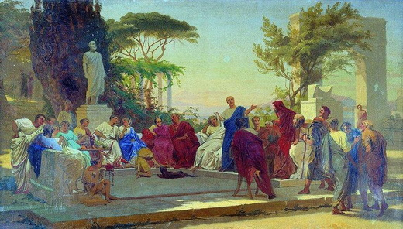

Ф. Бронников "Гораций читает свои стихи Меценату"

Почему люди становятся меценатами? Конечно же, не потому, что им некуда девать свое богатство. И в прошлом, и в настоящем далеко не все богачи становились меценатами. Впрочем, считать деньги в чужом кармане – признак дурного тона. А вот поделиться с ближним – не всякому по силам. Но они были, эти подвижники духа, которым было плохо, когда плохо тому, кто рядом. И служение своему Отечеству, своему народу осуществляли они и в такой форме – в форме благотворительности.
Однако следует отличать благотворительность в широком смысле (например, это помощь малоимущим, бездомным, больным, раненым воинам, согражданам, пострадавшим от природных катаклизмов и лишившихся крова и имущества) от меценатства. Оно отличается от благотворительности более узкой сферой деятельности: меценат оказывает поддержку людям, проявившим или способным проявить себя в области культуры, искусства и науки. Он помогает не столько человеку, сколько уникальной общественной роли, которую тот играет. Иначе говоря, меценат поддерживает нищего гениального художника не потому, что тот беден (бедность – не порок, но и не повод для безделья), а потому, что он - художник, которую требуется помощь для реализации своих дарований. То есть поддерживается не сам человек, а его талант. Недаром ведь поэт и переводчик Лев Озеров как-то сочинил такое четверостишие:
"Пренебрегая словесами
Жизнь убеждает нас опять:
Талантам надо помогать,
Бездарности пробьются сами!.."
Нужно отметить, что развитие меценатства на Западе и в России носило разный характер.
Для предпринимателей Запада это был, прежде всего, способ уйти от высоких налогов. Такое меценатство подкреплялось юридически и оформлялось документально; духовный, нравственный порыв, если он вообще был, зачастую оказывался на вторых ролях. Поэтому вряд ли такие деяния можно считать истинным меценатством (конечно, за рядом исключений).
В России же меценатство рассматривалось предпринимателями прежде всего как патриотический долг перед Родиной. Они считали, что Бог наградил их деньгами не для беспредельного обогащения, а с какой-то высшей целью. И целью этой была благотворительная деятельность и помощь ближнему своему. То есть в России имело распространение истинное меценатство: люди жертвовали деньги на благое дело, не ожидая взамен каких-то определенных почестей, они делали это не во славу себе. Именно это и являлось характерной чертой российского меценатства, его национальной нравственной особенностью.
Важно то, что российские меценаты не только поддерживали деятелей культуры и искусства, но и заботились о том, чтобы культурные ценности были доступны широким слоям общества.
Возникновения меценатства в России, как заметного и значимого общественного явления, историками соотносится к XVIII веку. Ко второй половине XIX века наступил подлинный расцвет русского меценатства. Даже собираемые в усадьбах и дворцах превосходные коллекции произведений отечественного и западноевропейского искусства, большие библиотеки передавались в дар государству, становясь общенародным достоянием. По сути, чуть ли не каждый город имел своего покровителя-мецената, не обязательно в нем проживающего.
Обычным делом стала XIX века в благотворительная деятельность по учреждению новых школ и училищ, строительство новых университетов, выделение субсидий на стипендии студентам, деятельность многочисленных фондов в помощь учащимся была в России делом обычным.
Истоки благотворительности и меценатства, как системы пожертвований, можно найти со временем принятия христианства на Руси: ведь первые богадельни и больницы начали строиться при монастырях, а большинство меценатов XIX века были выходцами из купеческой старообрядческой среды. Купцы на свой труд и доходы смотрели не только как на источник наживы, а как на выполнение задачи, своего рода миссию, возложенную Богом или судьбою.
Про богатство говорили, что Бог его дал в пользование и потребует по нему отчета, что выражалось отчасти и в том, что именно в купеческой среде необычайно были развиты и благотворительность, и коллекционерство, на которые и смотрели как на выполнение какого-то свыше назначенного дела.
Период XVIII-XIX вв. дал России много благотворителей и его называют «золотым» веком меценатства. В Москве особенно много таких памятников человеческому милосердию. Вот, например, Голицынская больница (здесь можно отметить своеобразное сочетание благотворительности – помощь больным и меценатства – поддержка врачей), Театральный музей имени А.А. Бахрушина.
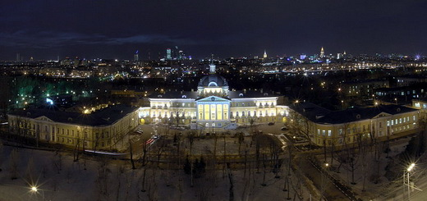

Городская клиническая больница № 1 им. Н.И. Пирогова

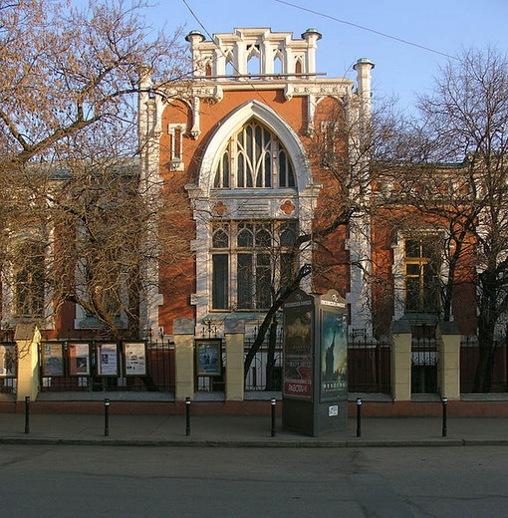

Театральный музей имени А.А. Бахрушина

  - Купцы-меценаты
Со времен Древней Руси купец был, как правило, образованным, наиболее информированным и коммуникабельным представителем социума, который смело и расчетливо (отсюда и смелость – ведь он действовал на свой страх и риск) вступал в торгово-экономические отношения как со своими соотечественниками, так и с чужестранцами.
Это проявлялось во все времена, однако, в наибольшей степени - на буржуазной стадии развития государства во второй половине ХIХ - начале XX вв. Именно этот период характеризуется взлётом духовных, творческих сил нации, что нашло выражение в социально-экономическом росте, в блестящих достижениях русской литературы, музыки, театра, живописи. Всё это, в свою очередь, оказало сильное влияние на всю мировую культуру.
Благотворительность и меценатство являлись особой формой общественной деятельности. Благодеяния осуществлялись людьми, которые сами по себе не были великими деятелями искусства, но вошли в историю русской и мировой культуры, ибо способствовали их обогащению вновь раскрывшимися талантами, утверждению новых творческих направлений и форм.
Появление меценатов в России неслучайно, ведь многие миллионеры вышли из крестьянства, являясь глубоко верующими. Такие богачи жили по принципам христианской морали, чистосердечно желая помочь «сирым и убогим». Самые известные меценаты купцы:
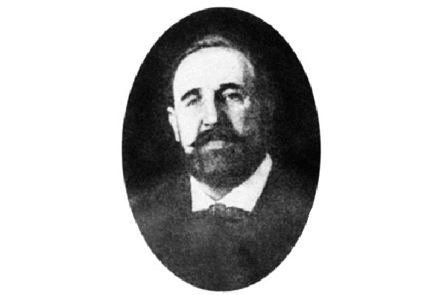
Гаврила Гаврилович Солодовников (1826-1901)
Этот купец стал автором самого крупного в истории России пожертвования. Его состояние составляло около 22 миллионов рублей, 20 из которых Солодовников потратил на нужды общества.

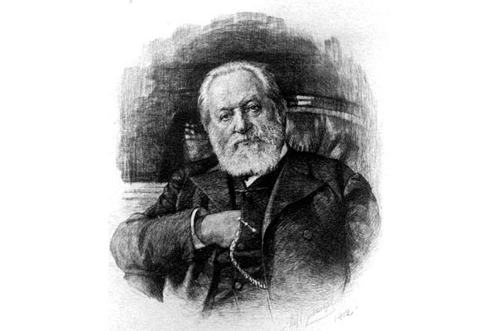
Кузьма Терентьевич Солдатенков (1818-1901)
Богатый купец пожертвовал на благотворительность более 5 миллионов рублей.
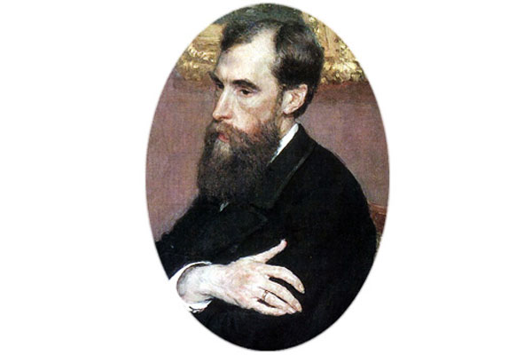
Братья Третьяковы, Павел Михайлович (1832-1898)
и Сергей Михайлович (1834-1892)
Состояние этих купцов составляло более 8 миллионов рублей, 3 из которых они пожертвовали на искусство.
Большая часть купцов-меценатов того времени были старообрядцами. Старообрядчество всегда трепетно относилось к своей истории, но со временем имена многих провинциальных старообрядцев оказались незаслуженно забыты. К счастью, сегодня их имена выходят из тени забвения, и это тоже показатель духовного возрождения России.
К числу таких людей относится и купеческий род Мальцевых из Поволжья, который во второй половине XIX – начале ХХ в.в. пользовался огромным авторитетом. Староверы, попечители старообрядческих монастырей и скитов, благотворители.
По преданию, глава рода, выходец из белорусских крепостных, Михаил Тимофеевич Мальцев, за героизм, проявленный в Крымской войне 1853-1856 годов получил личную свободу и земельный надел в Среднем Поволжье. К 1861 году Михаил Мальцев стал одним из крупнейших землевладельцев Поволжья, имея 116 тысяч десятин (около 127 га) земли. Основать родовое имение разбогатевший Михаил Мальцев решил в селе Балаково Николаевского уезда Самарской области (ныне – одноименный город в Саратовской области).
Село Балаково было основано в первой половине XVIII века старообрядцами, бежавшими на Волгу от преследований властей и официальной церкви. К середине XIX в. село считалось старообрядческим. Михаил Мальцев, будучи старообрядцем, решил поселиться среди своих единоверцев.
Значительные средства М.Т.Мальцев жертвовал на поддержание старообрядческих общин Николаевского уезда. В Николаевском уезде Самарской губернии находились Иргизские монастыри - один из центров старообрядчества. Монастыри были основаны старообрядцами – переселенцами из Польши в 1762 году и сыграли выдающуюся роль в истории староверия. Михаил Мальцев оказывал щедрую финансовую помощь бывшим насельникам старообрядческих монастырей, выделял средства на приобретение домов для устройства «раскольничих» моленных, покупку старопечатных книг и икон.
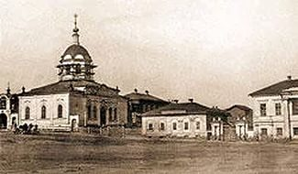
Иргизские монастыри

Сыновья М.Т.Мальцева продолжили дело отца. При их содействии в Балаково была создана хлебная биржа, которая, как писал старообрядческий писатель и апологет Ф.Е.Мельников, диктовала цены на хлеб лондонскому Сити. На берегу реки Балаковки ровными рядам стояли деревянные амбары для ссыпки хлеба, принадлежавшие Мальцевым. Две хлебные пристани в Балакове по грузообороту уступали тогда только Астрахани, Самаре и Казани.
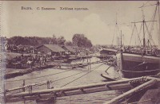
Хлебная пристань
Анисим Михайлович Мальцев (1857-1914) был, говоря сегодняшним языком, местным олигархом. Ни один серьезный хозяйственный или финансовый вопрос в Николаевском уезде не решался без участия Анисима Мальцева - миллионера, хлебного и земельного воротилы. Как и отец, он помогал старообрядческим монастырям и скитам Самарской губернии. Благотворительность его не была показной. «Только уж никому не говорите!» - просил он, делая пожертвования. Анисим Михайлович был членом Самарского губернского попечительства детских приютов при канцелярии самарского губернатора. На его средства было построено несколько богаделен и приютов. Но особенное внимание Анисим Мальцев уделял образованию. Многие молодые люди благодаря его пожертвованиям учились в провинциальных и столичных университетах. На его средства в Балаково была устроена старообрядческая школа. Хорошо знавшие его люди утверждали, что богадельням, больницам и школам Анисим не отказывал никогда, и вообще на его помощь мог рассчитывать любой, кто в ней действительно нуждался, и не только старообрядец.
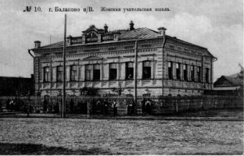
Женская учительская школа

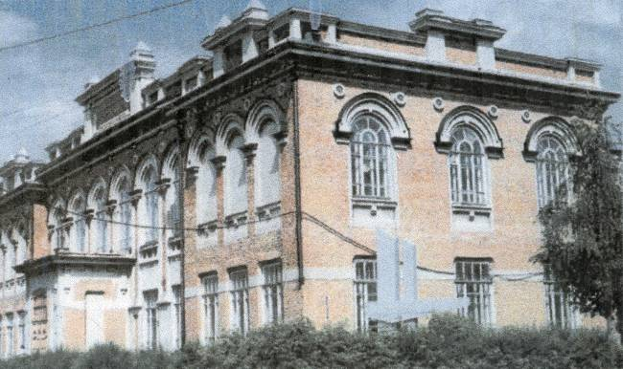
Реальное училище Архитектор Шехтель
Брат Анисима, Паисий Михайлович, был творческой и богато одаренной натурой. Он учился в Московском университете, общался с А.П. Чеховым и В.А. Гиляровским, был известным библиофилом, коллекционировал древние книги, рукописи, и даже в Москве слыл образованнейшим человеком. Коллекция, которую он собирал всю жизнь, пополнила фонд Российской государственной библиотеки и стала основой фонда редкой книги научной библиотеки Саратовского государственного университета. По окончании учебы Паисий вернулся в родное Балаково. В 1880 году там был выстроен массивный дом с котельней, подвалом и мансардой. Вокруг дома Паисия Мальцева был разбит чудесный сиреневый сад. Позднее усадьбу реконструировал знаменитый московский архитектор, «отец модерна», обрусевший немец Ф.О.Шехтель. Усадьба Паисия Мальцева сохранилась до сих пор, теперь это архитектурный памятник федерального значения и гордость города Балаково. Достаточно отметить, что каждая комната в усадьбе, чей фасад привлекает взгляд затейливым барокко, отличается своим особенным стилем – итальянским, греческим, восточным.
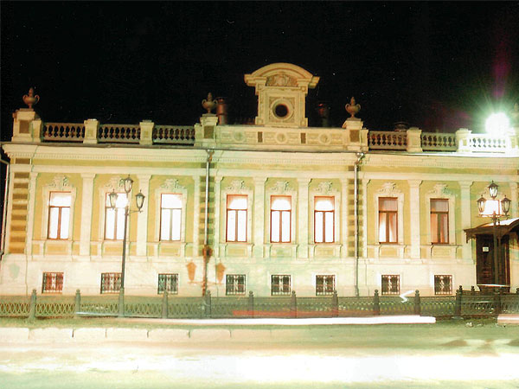
Усадьба Паисия Мальцева в городе Балаково

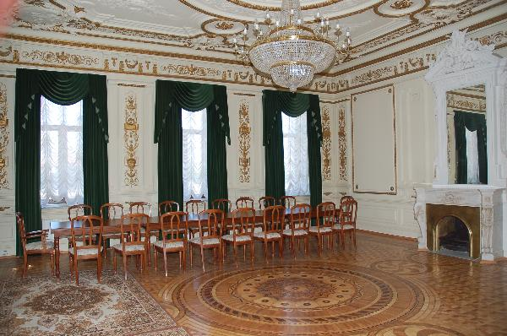
Зал торжественных приемов в усадьбе Паисия Мальцева

Братья были очень дружны, и не только совместно вели дело отца, но и на пару занимались благотворительностью. В конце XIX века, после нескольких лет засухи, в Самарской губернии случился страшный голод. Анисим с Паисием приютили в Балаково несколько тысяч голодающих из разных мест губернии и кормили их за свой счет до следующего урожая. Одной только баранины за зиму было израсходовано 40000 пудов.
Совместно с другим известным старообрядцем-меценатом и своим родственником Николаем Бугровым братья Мальцевы построили в Ессентуках знаменитую старообрядческую «санаторию» для малоимущих христиан «В память Высочайшего указа от 17 апреля 1905 года». Вокруг двухэтажного санаторного корпуса был разбит прекрасный сад. Стараниями Паисия Мальцева в санатории была организована хорошая библиотека.
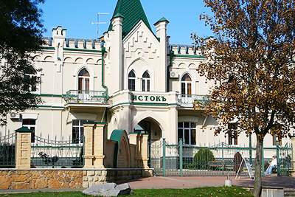
Ессентукский старообрядческий санаторий
Но настоящим делом жизни братьев стало строительство в родном Балаково старообрядческого храма Святой Живоначальной Троицы. Братья объявили конкурс на лучший проект. Выиграл его академик архитектуры Ф.О.Шехтель. Шехтель общался со многими купцами-староверами, строил особняки и домовые церкви для Морозовых, Рябушинских, Кузнецовых, и потому хорошо представлял себе, что именно может понравиться братьям-староверам из Балаково. Он предложил проект храма на 1200 молящихся с колокольней. Мощный восьмигранный шатер вызывал ассоциации с древнерусскими шатровыми храмам дониконовской Руси. Внутри храм предполагалось украсить росписями и мозаикой, а двор храма - обнести кованой решетчатой оградой.
Строительство храма началось в 1910 году. В краеведческом музее города Балаково хранятся фотографии, сделанные на разных этапах строительства храма, а в Государственном архиве Самарской области – чертежи и эскизы храма, собственноручно выполненные Шехтелем. Старообрядческая печать тех лет признавала, что по величине и тщательности отделки новая церковь в Балаково будет самым выдающимся в России старообрядческим храмом. Пока шло строительство, Анисим за огромные деньги приобрел специально для храма несколько сотен драгоценных дониконовских икон. Строительство шло довольно быстро, и вскоре на высоком берегу реки Балаковки вырос замечательный храмовый шатер.
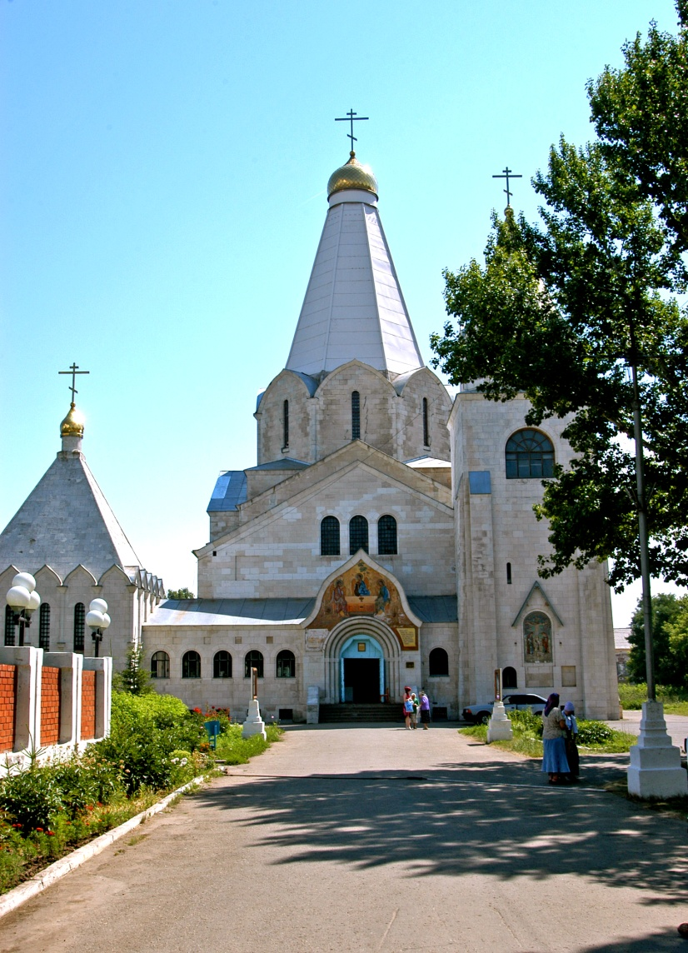
Cтарообрядческий храм в городе Балаково (архитектор Ф.О. Шехтель)
10 февраля 1914 года, собираясь в поездку на свои хутора по хозяйственным делам, Анисим Мальцев скоропостижно скончался. Всего несколько месяцев не дожил он до освящения храма.
Паисий Мальцев достроил храм. В «Краткой истории древлеправославной (старообрядческой) церкви» Ф.Е.Мельников писал: «… балаковский храм своим внешним величием превосходит и московские церкви: одна постройка его обошлась в миллион рублей. Стиль его особенный, напоминающий готический, кладка его из ценного камня так подогнана, что он кажется вылитым из цельного мрамора. Весьма ценен он и по внутреннему убранству. И колокольный звон его могуч, главный колокол весит 680 пудов».
Кстати, в время учебы в Московском университете под влиянием известного московского журналиста Гиляровского, с которым их впоследствии связывала крепкая дружба, Паисий Мальцев увлекался книгами и старинными рукописями.
В 1919 году Паисий Михайлович Мальцев, которому в то время было уже за шестьдесят, погиб в Саратове. Место его захоронения неизвестно. Шла Гражданская война…
К счастью, уникальную библиотеку Паисия Мальцева, более 20 тысяч томов в 300 ящиках, в том же году вывезли в Саратов и передали Саратовскому государственному университету, где она стала одной из главных составляющих университетского фонда рукописей и редких книг.
И сегодня плоды меценатства и благотворительности братьев Мальцевых служат гражданам нашей страны.

2. Меценатство сегодня:
нравственный выбор или самовыражение
Сегодня, на фоне колоссального ростом частного капитала, значительная часть народа в нашей стране беднеет, часто опускаясь ниже планки нищеты. А ведь нищета материальная зачастую порождает нищету духовную. Равным образом к ней ведет и забвение скоробогатеями-олигархами высоких принципов русских благотворителей и меценатов.
Наверное, немаловажно, чтобы современные предприниматели чаще обращали свои взоры в прошлое – ведь кто забывает лучшее в нем, обречен вновь пережить, то, что было худшим. Как этого избежать? Да, например, проявили бы многие бизнесмены преемственность в вопросе благотворительности и стали следовать принципам честной конкуренции. В этом плане очень поучительны оказались бы семь принципов ведения дел в России, которые были выработаны российскими предпринимателями в 1912 году:
– люби и уважай человека. Любовь и уважение к человеку со стороны предпринимателя есть залог ответной любви и благорасположения;
– уважай право частной собственности. Свободное предпринимательство - основа благополучия государства. Российский предприниматель, пекись о благе своей Отчизны. Береги собственность и имущество других как свое;
– уважай власть. Власть - необходимое условие для успешного ведения дел. Уважай законную власть и ее блюстителей;
– живи по средствам. Не зарывайся. Выбирай дело по плечу. Всегда оценивай свои возможности. Действуй сообразно своим средствам;
– будь честен и правдив. Честность и правдивость - основа предпринимательства, предпосылка честной прибыли и уважительных отношениях в делах. Будь добродетелен, честен, правдив и милосерден;
– будь верен своему слову. Деловой человек должен быть верен своему слову. "Единожды солгавший, кто тебе поверит?" Успех в деле во многом зависит от того, в какой степени окружающие доверяют тебе;
– будь целеустремлен. Всегда имей перед собой ясную цель. В стремлении достичь заветной цели не переходи грань дозволенного.
Никакая цель не может затмить моральные ценности. Безусловно, те предприниматели, которые следовали в своей деловой жизни этим принципам ведения дел, являлись достойными сыновьями своего Отечества. И хотелось бы верить, что когда-нибудь эти принципы вновь будут почитаться в России должным образом. В данной ситуации приближается момент, когда будет необходимо осмыслить прошлое. Возможные предпосылки для этого уже существуют.
Можно сослаться на конкретные сведения и факты о благотворительной деятельности, как конкретных лиц, так и целых организаций, опубликованные в интернет-журнале "Меценат" и в специальной печати.
В числе лидеров в деле помощи культуре последние годы значатся среди крупных коммерческих структур: ОАО "Газпром", КБ "Альфа Банк", компания "ИНТЕРРОС", КБ "Банк Москвы", АО "Лукойл", КБ "Зенит", "Внешторгбанк".
Важное значение в становлении и укреплении благотворительности, безусловно, имеет юридическое оформление такой деятельности. Практически работа в этом направлении, хотя и медленно, но ведется. В декабре 1997 года был разработан модельный закон "О меценатстве и благотворительной деятельности". На итоговом пленарном заседании VIII Всемирного Русского Народного Собора (4 февраля 2004 года) был принят "Свод нравственных принципов и правил в хозяйствовании". Оба документа напрямую затрагивают вопросы меценатской и благотворительной деятельности в современной России.
Вот выдержки из II параграфа "Свода нравственных принципов и правил в хозяйствовании", затрагивающие в определенной мере преемственность меценатства в России в прошлом и теперь:
– богатство - не самоцель. Оно должно служить созданию достойной жизни человека и народа;
– богатство - само по себе не благословение и не наказание. Это, прежде всего, испытание и ответственность;
– долг состоятельного человека - творить людям добро, не обязательно рассчитывая при этом на общественное признание;
– культ богатства и нравственности в человеке не совместимы. Отношение к богатству как к кумиру неизбежно разрушает экономическую и правовую культуру, порождает несправедливость в распределении плодов труда, социальную "войну всех против всех";
– для нравственного человека собственность есть не только средство извлечения выгоды, но и средство служения идеалам добра и справедливости;
– собственность дает максимальную отдачу именно тогда, когда она употребляется эффективно, а плоды ее использования распределяются справедливо и ответственно, "вкладываются" в социальную стабильность. Если человек создает материальные блага исключительно для себя, своей семьи, своей социальной группы, при этом пренебрегает интересами других - он преступает нравственный закон и многое теряет в экономическом смысле;
– бедность или богатство человека само по себе не говорят о его нравственности или аморальности. Бедный, растрачивающий свои способности без пользы или употребляющий их только в корыстных целях, не менее безнравственен, чем богатый, который отказывается жертвовать часть доходов на общественные нужды;
– деньги лишь средство для достижения поставленной цели Они должны находиться в постоянном движении, в обороте. Дело - настоящее, захватывающее целиком, - вот богатство предпринимателя. Отсутствие культа денег раскрепощает человека, делает его внутренне свободным.
Люди часто задаются вопросом, какую же цель преследуют предприниматели, когда они жертвуют деньги на то или иное дело. Хотят ли они этим заслужить прощение за содеянное ими (может там зачтется?) или эта подоплека имеет юридическое основание, то есть, совершая благие деяния за счет денежных пожертвований, предприниматели пытаются избежать более высоких налогов со стороны государства, или они преследуют более высокую моральную цель?
В связи с этим неплохо было бы, если бы наши сегодняшние предприниматели осознали слова Василия Ивановича Прохорова, основателя известной династии, произнесенные им на смертном одре: "Живите не для богатства, а для Бога, не в пышности, а в смирении".
Меценатство в России в прошлом и теперь убедительно доказывает, что только люди с добрым сердцем и светлым умом, нравственно и духовно зрелые, ответственные и трудолюбивые смогут обеспечить себя, принести пользу своим близким и своему народу. Не зря народная мудрость гласит: "Не тот богат, кто деньги отсчитывает, чтоб спрятать их в сундук, а тот, который отсчитывает у себя лишнее, чтобы помочь тому, у кого нет нужного".
Пусть именно так и происходит в России, вступившей в XXI в.

